**Аист на крыше**

Определены победители районного смотра-конкурса на лучший многоквартирный дом.

Смотр-конкурс проводился в рамках кластерного проекта «Управлять многоквартирным домом — это просто». Его участниками стали собственники помещений в многоквартирных домах, которые выбрали способ управления — непосредственное управление и реализуют его через уполномоченное лицо.

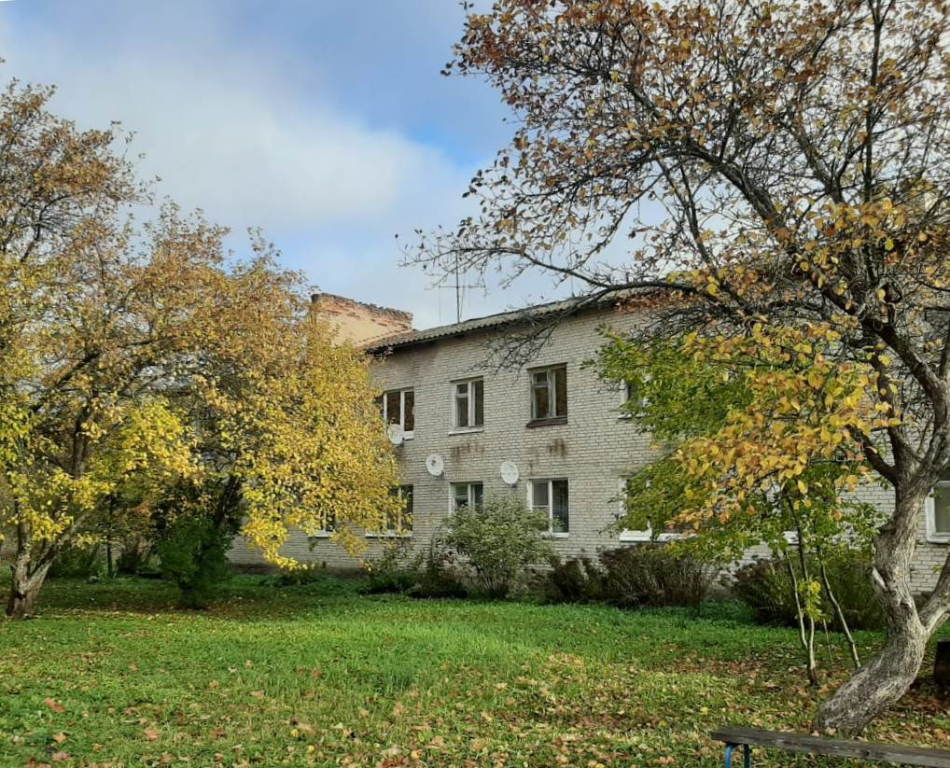

*Жильцы двухэтажки по улице Поселковой в Тёсовском заняли первое место в районном конкурсе.  
Выигрыш они потратят на ремонт в подъездах*

**Всё — в дом**

Для победы в конкурсе жильцам МКД нужно было показать, что они прилагают совместные усилия для поддержания общедомового имущества в рабочем состоянии. Так, конкурсная комиссия обращала внимание на наличие цветников, скамеек и урн на придомовой территории, на отсутствие мусора и грязи в подъездах, на прилегающем земельном участке и возле контейнерных площадок. Учитывалось нестандартное оформление подъездов и дворов, наличие графика уборки помещений. Кроме того, собственники должны были указать, на что потратят выигрыш.

Отметим, что конкурс проводился всего второй раз. В 2021 году победителями стали жильцы дома № 8 на улице Парковой в деревне Борки. К денежному призу в размере 180 тысяч рублей жители дополнительно собрали 5 тысяч

рублей и провели текущий ремонт внутридомовых систем отопления, холодного водоснабжения и водоотведения.

В 2022 году призовой фонд был увеличен почти в три раза и составил 506 тысяч рублей. 500 тысяч выделены из регионального бюджета по поручению губернатора Новгородской области Андрея Никитина и 6 тысяч — из бюджета Новгородского района.

На участие в конкурсе, который проходил с 15 сентября по 18 октября, поступило десять заявок, которые поровну распределились по двум номинациям: в первую вошли дома-«новички», которые выбрали непосредственное управление и реализуют его менее года, во вторую — более года.

Конкурсная комиссия определила по три победителя в каждой категории. Денежные призы по 123 тысячи рублей за первые места присуждены домам: деревня Толстиково, д. 23 и поселок Тёсовский, ул. Поселковая, д. 15. По 80 тысяч рублей получат МКД: д. Захарьино, ул. Рахманинова, д. 14 и д. Сырково, пер. Технический, д. 4. По 50 тысяч рублей будет выделено домам: д. Сырково, пер. Технический, д. 1 и д. Лесная, ул. 60 лет СССР, д. 8.

Призовой фонд жильцы данных домов планируют использовать на ремонт общего имущества, замену аварийных участков сетей теплоснабжения, холодного водоснабжения и водоотведения, частичный ремонт подъездов.

**Хорошие хозяева**

По телефону мы связались с Галиной ЯКОВЛЕВОЙ, на нее возложены полномочия старшей дома № 15 на улице Поселковой в поселке Тёсовский. Непосредственный способ управления жильцы двухэтажки выбрали в марте прошлого года.

— В этом доме я живу 17-й год. Давно нахожусь на заслуженном отдыхе, но продолжаю трудиться. Работаю кладовщиком на газонаполнительной станции, — коротко рассказала о себе Галина Геннадьевна. — В нашем доме 22 квартиры, почти все заселены. Из управляющей компании вышли, потому что были недовольны её работой. Решили, что будет больше толку, если сами станем управлять.

По словам собеседницы, жильцы за полтора года самостоятельности глобальных работ не провели, но все-таки кое-что весомое сделать успели. Например, заменили двери во всех трех подъездах на металлические и установили энергосберегающие лампы.

— Порядок мы поддерживаем сами, — продолжила старшая по дому. — Летом всегда окашиваем территорию, убираем лишнюю поросль кустарника, ухаживаем за цветниками и яблоневым садом, подготавливаем дом к отопительному сезону. В подъезде дежурим по очереди, стараемся соблюдать чистоту. В общем, дружно живем!

— А на что выигрыш потратите? — поинтересовалась я у Галины Геннадьевны.

— На ремонт в подъездах. Но сначала дождемся капитального ремонта кровли, он запланирован на 2023 год.

Кстати, один из подъездов оформлен довольно необычно. Зеленые стены разрисованы крупными белыми ромашками. Веселый орнамент здесь появился неслучайно: таким образом жители решили задекорировать требующие обновления стены. Получилось уютно.

А еще у жильцов есть свой талисман — фигурка белого аиста. Раньше в доме 15 на Поселковой не было детей, а после того как на козырьке «поселился» символ новой жизни и семейного благополучия, в доме появилась семья с тремя ребятишками. Такие вот добрые приметы…

*Кластерный проект «Управлять многоквартирным домом — это просто» реализуется на территории Новгородской области в течение 2021–2023 годов. Его целью является сокращение доли многоквартирных домов, в которых в соответствии со ст. 161 Жилищного кодекса РФ собственниками помещений в многоквартирном доме не выбран способ управления домом либо выбранный способ управления домом не был реализован.*

Юлия КУЗЬМЕНКО

Фото предоставлено администрацией Новгородского района